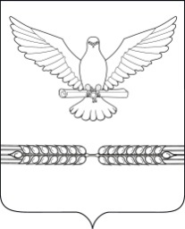

АДМИНИСТРАЦИЯ СТАРОЛЕУШКОВСКОГО СЕЛЬСКОГО ПОСЕЛЕНИЯ ПАВЛОВСКОГО РАЙОНА

ПОСТАНОВЛЕНИЕ

от 26.12.2022 № 236
ст-ца Старолеушковская

Об утверждении плана-графика закупок товаров, работ, услуг для нужд Муниципального казенного учреждения «Учреждение по обеспечению деятельности органов местного самоуправления Старолеушковского сельского поселения Павловского района» на 2023 финансовый год

В соответствии с п.1 ч.1 ст.4 Федерального закона от 5 апреля 2013 года №44-ФЗ «О контрактной системе в сфере закупок товаров, работ, услуг для обеспечения государственных и муниципальных нужд», решением Совета Старолеушковского сельского поселения от 22 декабря 2022 года № 50/185 «О бюджете Старолеушковского сельского поселения Павловского района на 2023 год», п о с т а н о в л я ю:
- Утвердить план-график закупок товаров, работ, услуг для нужд муниципального казенного учреждения «Учреждение по обеспечению деятельности органов местного самоуправления Старолеушковского сельского поселения Павловского района» на 2023 финансовый год (приложение).
- Разместить план-график закупок товаров, работ, услуг для обеспечения нужд заказчиков на 2023 год на сайте www.zakupki.gov.ru и на официальном сайте администрации Старолеушковского сельского поселения Павловского района Краснодарского края www./старолеушковское.рф/.
- Контроль за выполнение настоящего постановления оставляю за собой.
- Постановление вступает в силу со дня его подписания, но не ранее 1 января 2023 года..

Глава Старолеушковского сельского
поселения Павловского района Р.М.Чепилов

